[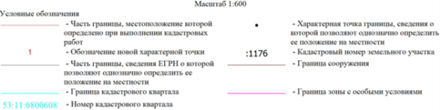](https://ermolinoadm.ru/tinybrowser/fulls/images/news/2023/image002.png)

[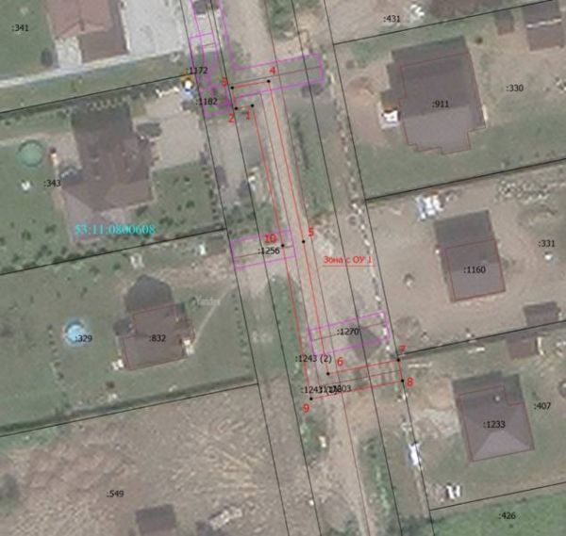](https://ermolinoadm.ru/tinybrowser/fulls/images/news/2023/image004.jpg)

Приложение 2

|  |  |  |  |  |  |  |
| --- | --- | --- | --- | --- | --- | --- |
| **ОПИСАНИЕ МЕСТОПОЛОЖЕНИЯ ГРАНИЦ** | | | | | | |
| Публичный сервитут объекта газоснабжения: Газопровод к индивидуальному жилому дому по адресу: Новгородская область, Новгородский район, д. Лешино, ул. Песчаная, д. 13,  кадастровый номер 53:11:0800604:204 | | | | | | |
| (наименование объекта, местоположение границ которого описано (далее - объект)) | | | | | | |
| **Раздел 1** | | | | | | |
| **Сведения об объекте** | | | | | | |
| **№ п/п** | **Характеристики объекта** | | | | **Описание характеристик** | |
| 1. | Местоположение объекта | | | | Новгородская область, район Новгородский, деревня Лешино | |
| 2. | Площадь объекта +/- величина  погрешности определения площади (Р +/- Дельта Р) | | | | 200 +/- 5 м² | |
| 3. | Иные характеристики объекта | | | | Срок публичного сервитута 49 лет | |
|  | | | | | | |
| **Раздел 2** | | | | | | |
| **Сведения о местоположении границ объекта** | | | | | | |
|  | | | | | | |
| 1. Система координат МСК-53, зона 2 | | | | | | |
| 2. Сведения о характерных точках границ объекта | | | | | | |
| **Обозначение характерных точек границ** | | **Координаты, м** | | **Метод определения координат характерной точки** | | **Средняя квадратическая погрешность положения характерной точки (Мt), м** |
| **X** | **Y** |
| 1 | | 576788.87 | 2175399.67 | Картометрический метод | | 0.1 |
| 2 | | 576788.37 | 2175395.71 | Картометрический метод | | 0.1 |
| 3 | | 576803.74 | 2175393.74 | Картометрический метод | | 0.1 |
| 4 | | 576808.64 | 2175432.01 | Картометрический метод | | 0.1 |
| 5 | | 576804.68 | 2175432.51 | Картометрический метод | | 0.1 |
| 6 | | 576800.28 | 2175398.22 | Картометрический метод | | 0.1 |
| 1 | | 576788.87 | 2175399.67 | Картометрический метод | | 0.1 |
|  |  |  |  |  |  |  |

[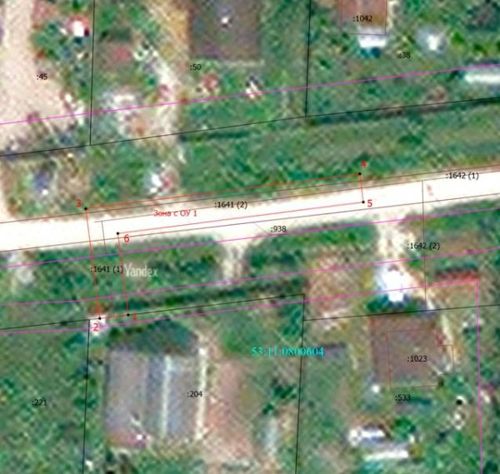](https://ermolinoadm.ru/tinybrowser/fulls/images/news/2023/image006.jpg)

[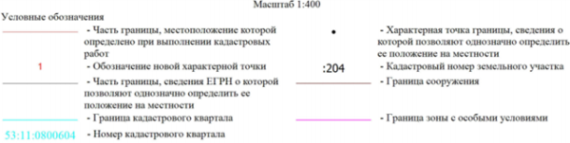](https://ermolinoadm.ru/tinybrowser/fulls/images/news/2023/image008.png)

Приложение 3

|  |  |  |  |  |  |  |
| --- | --- | --- | --- | --- | --- | --- |
| **ОПИСАНИЕ МЕСТОПОЛОЖЕНИЯ ГРАНИЦ** | | | | | | |
| Публичный сервитут объекта газоснабжения: Газопровод к индивидуальному жилому дому по адресу: Новгородская область, Новгородский район, д. Лешино, ул. Листвянка. д.4  кадастровый номер 53:11:0800604:60 | | | | | | |
| (наименование объекта, местоположение границ которого описано (далее - объект)) | | | | | | |
| **Раздел 1** | | | | | | |
| **Сведения об объекте** | | | | | | |
| **№ п/п** | **Характеристики объекта** | | | | **Описание характеристик** | |
| 1. | Местоположение объекта | | | | Новгородская область, район Новгородский, деревня Лешино | |
| 2. | Площадь объекта +/- величина  погрешности определения площади (Р +/- Дельта Р) | | | | 28 +/- 2 м² | |
| 3. | Иные характеристики объекта | | | | Срок публичного сервитута 49 лет | |
|  | | | | | | |
| **Раздел 2** | | | | | | |
| **Сведения о местоположении границ объекта** | | | | | | |
|  | | | | | | |
| 1. Система координат МСК-53, зона 3 | | | | | | |
| 2. Сведения о характерных точках границ объекта | | | | | | |
| **Обозначение характерных точек границ** | | **Координаты, м** | | **Метод определения координат характерной точки** | | **Средняя квадратическая погрешность положения характерной точки (Мt), м** |
| **X** | **Y** |
| 1 | | 576691.41 | 2175307.43 | Картометрический метод | | 0.1 |
| 2 | | 576691.28 | 2175311.88 | Картометрический метод | | 0.1 |
| 3 | | 576687.28 | 2175311.76 | Картометрический метод | | 0.1 |
| 4 | | 576687.41 | 2175307.22 | Картометрический метод | | 0.1 |
| 5 | | 576687.55 | 2175304.78 | Картометрический метод | | 0.1 |
| 6 | | 576691.55 | 2175304.99 | Картометрический метод | | 0.1 |
| 1 | | 576691.41 | 2175307.43 | Картометрический метод | | 0.1 |
|  |  |  |  |  |  |  |

[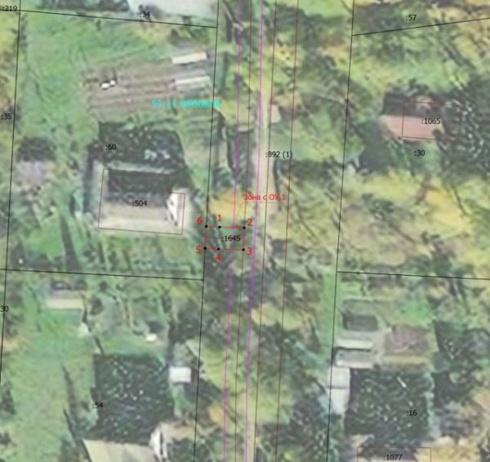](https://ermolinoadm.ru/tinybrowser/fulls/images/news/2023/image010.jpg)

[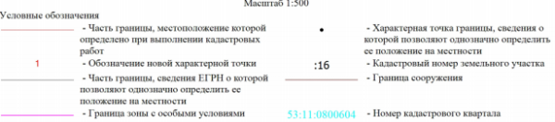](https://ermolinoadm.ru/tinybrowser/fulls/images/news/2023/image011.png)

Приложение 4

|  |  |  |  |  |  |  |
| --- | --- | --- | --- | --- | --- | --- |
| **ОПИСАНИЕ МЕСТОПОЛОЖЕНИЯ ГРАНИЦ** | | | | | | |
| Публичный сервитут объекта газоснабжения: Газопровод к индивидуальному жилому дому по адресу: Новгородская область, Новгородский район, д.Ермолино, д.168,  кадастровый номер 53:11:0800506:3043 | | | | | | |
| (наименование объекта, местоположение границ которого описано (далее - объект)) | | | | | | |
| **Раздел 1** | | | | | | |
| **Сведения об объекте** | | | | | | |
| **№ п/п** | **Характеристики объекта** | | | | **Описание характеристик** | |
| 1. | Местоположение объекта | | | | Новгородская область, район Новгородский, деревня Ермолино | |
| 2. | Площадь объекта +/- величина  погрешности определения площади (Р +/- Дельта Р) | | | | 1128 +/- 12 м² | |
| 3. | Иные характеристики объекта | | | | Срок публичного сервитута 49 лет | |
|  | | | | | | |
| **Раздел 2** | | | | | | |
| **Сведения о местоположении границ объекта** | | | | | | |
|  | | | | | | |
| 1. Система координат МСК-53, зона 2 | | | | | | |
| 2. Сведения о характерных точках границ объекта | | | | | | |
| **Обозначение характерных точек границ** | | **Координаты, м** | | **Метод определения координат характерной точки** | | **Средняя квадратическая погрешность положения характерной точки (Мt), м** |
| **X** | **Y** |
| 1 | | 578216.16 | 2168879.79 | Картометрический метод | | 0.1 |
| 2 | | 578272.86 | 2168894.89 | Картометрический метод | | 0.1 |
| 3 | | 578339.30 | 2168912.79 | Картометрический метод | | 0.1 |
| 4 | | 578328.22 | 2168983.39 | Картометрический метод | | 0.1 |
| 5 | | 578314.49 | 2169069.20 | Картометрический метод | | 0.1 |
| 6 | | 578310.55 | 2169068.56 | Картометрический метод | | 0.1 |
| 7 | | 578324.27 | 2168982.76 | Картометрический метод | | 0.1 |
| 8 | | 578334.79 | 2168915.72 | Картометрический метод | | 0.1 |
| 9 | | 578271.83 | 2168898.75 | Картометрический метод | | 0.1 |
| 10 | | 578215.14 | 2168883.65 | Картометрический метод | | 0.1 |
| 1 | | 578216.16 | 2168879.79 | Картометрический метод | | 0.1 |
|  |  |  |  |  |  |  |

[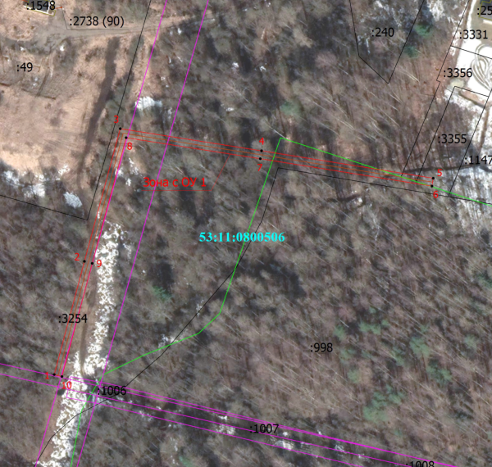](https://ermolinoadm.ru/tinybrowser/fulls/images/news/2023/image012.png)

[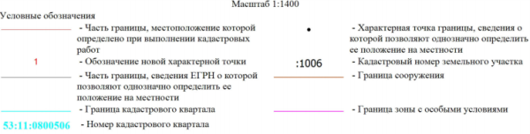](https://ermolinoadm.ru/tinybrowser/fulls/images/news/2023/image014.png)

Приложение 5

|  |  |  |  |  |  |  |
| --- | --- | --- | --- | --- | --- | --- |
| **ОПИСАНИЕ МЕСТОПОЛОЖЕНИЯ ГРАНИЦ** | | | | | | |
| Публичный сервитут объекта газоснабжения: Газопровод к индивидуальному жилому дому по адресу: Новгородская область, Новгородский район, д.Ермолино, ул. Веряжская, д.6,  кадастровый номер 53:11:0800506:1051 | | | | | | |
| (наименование объекта, местоположение границ которого описано (далее - объект)) | | | | | | |
| **Раздел 1** | | | | | | |
| **Сведения об объекте** | | | | | | |
| **№ п/п** | **Характеристики объекта** | | | | **Описание характеристик** | |
| 1. | Местоположение объекта | | | | Новгородская область, район Новгородский, деревня Ермолино | |
| 2. | Площадь объекта +/- величина  погрешности определения площади (Р +/- Дельта Р) | | | | 262 +/- 6 м² | |
| 3. | Иные характеристики объекта | | | | Срок публичного сервитута 49 лет | |
|  | | | | | | |
| **Раздел 2** | | | | | | |
| **Сведения о местоположении границ объекта** | | | | | | |
|  | | | | | | |
| 1. Система координат МСК-53, зона 2 | | | | | | |
| 2. Сведения о характерных точках границ объекта | | | | | | |
| **Обозначение характерных точек границ** | | **Координаты, м** | | **Метод определения координат характерной точки** | | **Средняя квадратическая погрешность положения характерной точки (Мt), м** |
| **X** | **Y** |
| 1 | | 578393.89 | 2167460.09 | Картометрический метод | | 0.1 |
| 2 | | 578395.49 | 2167456.43 | Картометрический метод | | 0.1 |
| 3 | | 578400.22 | 2167458.49 | Картометрический метод | | 0.1 |
| 4 | | 578377.21 | 2167518.15 | Картометрический метод | | 0.1 |
| 5 | | 578373.47 | 2167516.71 | Картометрический метод | | 0.1 |
| 6 | | 578395.10 | 2167460.62 | Картометрический метод | | 0.1 |
| 1 | | 578393.89 | 2167460.09 | Картометрический метод | | 0.1 |
|  |  |  |  |  |  |  |

[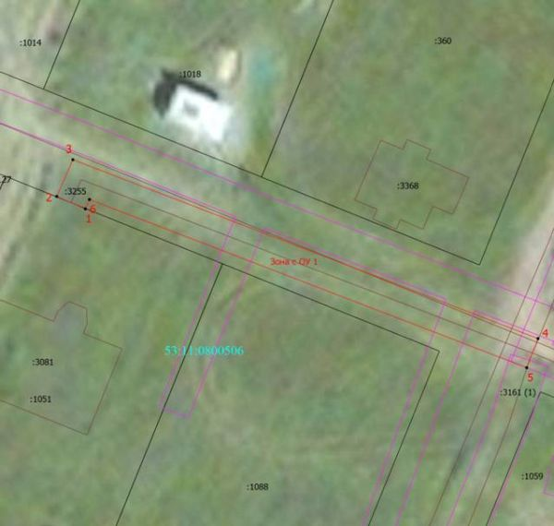](https://ermolinoadm.ru/tinybrowser/fulls/images/news/2023/image019.jpg)

[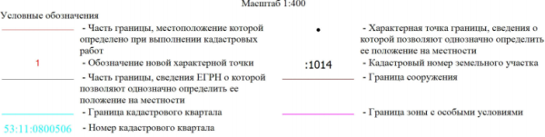](https://ermolinoadm.ru/tinybrowser/fulls/images/news/2023/image016.png)

Приложение 6

|  |  |  |  |  |  |  |
| --- | --- | --- | --- | --- | --- | --- |
| **ОПИСАНИЕ МЕСТОПОЛОЖЕНИЯ ГРАНИЦ** | | | | | | |
| Публичный сервитут объекта газоснабжения: Газопровод к индивидуальному жилому дому по адресу: Новгородская область, Новгородский район, д. Новая Мельница, ул. Загородная, д.8, кадастровый номер 53:11:0800613:53 | | | | | | |
| (наименование объекта, местоположение границ которого описано (далее - объект)) | | | | | | |
| **Раздел 1** | | | | | | |
| **Сведения об объекте** | | | | | | |
| **№ п/п** | **Характеристики объекта** | | | | **Описание характеристик** | |
| 1. | Местоположение объекта | | | | Новгородская область, район Новгородский, деревня Новая Мельница | |
| 2. | Площадь объекта +/- величина  погрешности определения площади (Р +/- Дельта Р) | | | | 7 +/- 1 м² | |
| 3. | Иные характеристики объекта | | | | Срок публичного сервитута 49 лет | |
|  | | | | | | |
| **Раздел 2** | | | | | | |
| **Сведения о местоположении границ объекта** | | | | | | |
|  | | | | | | |
| 1. Система координат МСК-53, зона 3 | | | | | | |
| 2. Сведения о характерных точках границ объекта | | | | | | |
| **Обозначение характерных точек границ** | | **Координаты, м** | | **Метод определения координат характерной точки** | | **Средняя квадратическая погрешность положения характерной точки (Мt), м** |
| **X** | **Y** |
| 1 | | 577350.44 | 2175047.80 | Картометрический метод | | 0.1 |
| 2 | | 577349.58 | 2175043.90 | Картометрический метод | | 0.1 |
| 3 | | 577351.39 | 2175043.50 | Картометрический метод | | 0.1 |
| 4 | | 577352.25 | 2175047.40 | Картометрический метод | | 0.1 |
| 1 | | 577350.44 | 2175047.80 | Картометрический метод | | 0.1 |
|  |  |  |  |  |  |  |

[](https://ermolinoadm.ru/tinybrowser/fulls/images/news/2023/image019.jpg)

[](https://ermolinoadm.ru/tinybrowser/fulls/images/news/2023/image016.png)

Приложение 7

|  |  |  |  |  |  |  |
| --- | --- | --- | --- | --- | --- | --- |
| **ОПИСАНИЕ МЕСТОПОЛОЖЕНИЯ ГРАНИЦ** | | | | | | |
| Публичный сервитут объекта газоснабжения: Газопровод к индивидуальному жилому дому по адресу: Новгородская область, Новгородский район, д. Григорово, ул. Григоровская, д.58, кадастровый номер 53:11:0500103:7113 | | | | | | |
| (наименование объекта, местоположение границ которого описано (далее - объект)) | | | | | | |
| **Раздел 1** | | | | | | |
| **Сведения об объекте** | | | | | | |
| **№ п/п** | **Характеристики объекта** | | | | **Описание характеристик** | |
| 1. | Местоположение объекта | | | | Новгородская область, район Новгородский, деревня Григорово | |
| 2. | Площадь объекта +/- величина  погрешности определения площади (Р +/- Дельта Р) | | | | 925 +/- 11 м² | |
| 3. | Иные характеристики объекта | | | | Срок публичного сервитута 49 лет | |
|  | | | | | | |
| **Раздел 2** | | | | | | |
| **Сведения о местоположении границ объекта** | | | | | | |
|  | | | | | | |
| 1. Система координат МСК-53, зона 2 | | | | | | |
| 2. Сведения о характерных точках границ объекта | | | | | | |
| **Обозначение характерных точек границ** | | **Координаты, м** | | **Метод определения координат характерной точки** | | **Средняя квадратическая погрешность положения характерной точки (Мt), м** |
| **X** | **Y** |
| 1 | | 580879.81 | 2175223.99 | Картометрический метод | | 0.1 |
| 2 | | 580876.35 | 2175221.99 | Картометрический метод | | 0.1 |
| 3 | | 580884.20 | 2175208.36 | Картометрический метод | | 0.1 |
| 4 | | 580886.07 | 2175205.91 | Картометрический метод | | 0.1 |
| 5 | | 580913.54 | 2175228.28 | Картометрический метод | | 0.1 |
| 6 | | 580941.32 | 2175253.06 | Картометрический метод | | 0.1 |
| 7 | | 580962.79 | 2175272.49 | Картометрический метод | | 0.1 |
| 8 | | 580933.91 | 2175318.60 | Картометрический метод | | 0.1 |
| 9 | | 580918.46 | 2175345.35 | Картометрический метод | | 0.1 |
| 10 | | 580902.57 | 2175374.57 | Картометрический метод | | 0.1 |
| 11 | | 580899.05 | 2175372.69 | Картометрический метод | | 0.1 |
| 12 | | 580914.98 | 2175343.39 | Картометрический метод | | 0.1 |
| 13 | | 580930.51 | 2175316.48 | Картометрический метод | | 0.1 |
| 14 | | 580957.61 | 2175273.18 | Картометрический метод | | 0.1 |
| 15 | | 580938.64 | 2175256.02 | Картометрический метод | | 0.1 |
| 16 | | 580910.88 | 2175231.26 | Картометрический метод | | 0.1 |
| 17 | | 580886.86 | 2175211.76 | Картометрический метод | | 0.1 |
| 1 | | 580879.81 | 2175223.99 | Картометрический метод | | 0.1 |
|  |  |  |  |  |  |  |

[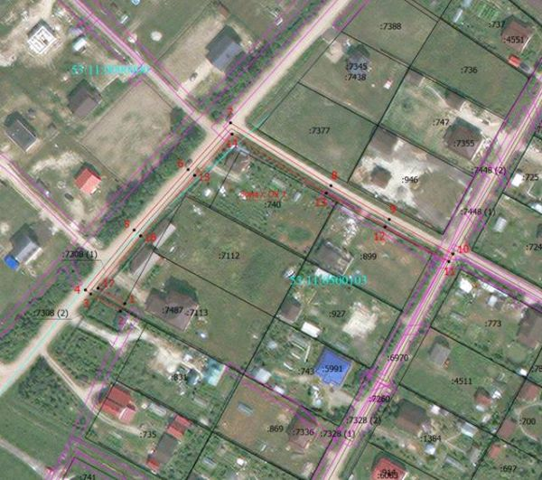](https://ermolinoadm.ru/tinybrowser/fulls/images/news/2023/image021.jpg)

[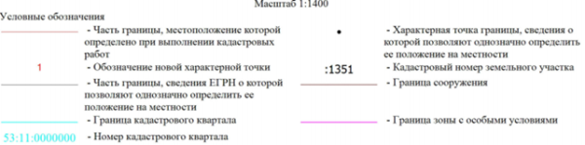](https://ermolinoadm.ru/tinybrowser/fulls/images/news/2023/image023.png)

Приложение 8

|  |  |  |  |  |  |  |
| --- | --- | --- | --- | --- | --- | --- |
| **ОПИСАНИЕ МЕСТОПОЛОЖЕНИЯ ГРАНИЦ** | | | | | | |
| Публичный сервитут объекта газоснабжения: Газопровод к индивидуальному жилому дому по адресу: Новгородская область, Новгородский район, д. Новая Мельница, ул. Спортивная, уч.30, кадастровый номер 53:11:0800604:1128 | | | | | | |
| (наименование объекта, местоположение границ которого описано (далее - объект)) | | | | | | |
| **Раздел 1** | | | | | | |
| **Сведения об объекте** | | | | | | |
| **№ п/п** | **Характеристики объекта** | | | | **Описание характеристик** | |
| 1. | Местоположение объекта | | | | Новгородская область, район Новгородский, деревня Новая Мельница | |
| 2. | Площадь объекта +/- величина  погрешности определения площади (Р +/- Дельта Р) | | | | 492 +/- 8 м² | |
| 3. | Иные характеристики объекта | | | | Срок публичного сервитута 49 лет | |
|  | | | | | | |
| **Раздел 2** | | | | | | |
| **Сведения о местоположении границ объекта** | | | | | | |
|  | | | | | | |
| 1. Система координат МСК-53, зона 2 | | | | | | |
| 2. Сведения о характерных точках границ объекта | | | | | | |
| **Обозначение характерных точек границ** | | **Координаты, м** | | **Метод определения координат характерной точки** | | **Средняя квадратическая погрешность положения характерной точки (Мt), м** |
| **X** | **Y** |
| 1 | | 576574.33 | 2175147.02 | Картометрический метод | | 0.1 |
| 2 | | 576575.76 | 2175159.37 | Картометрический метод | | 0.1 |
| 3 | | 576631.86 | 2175162.88 | Картометрический метод | | 0.1 |
| 4 | | 576629.30 | 2175197.50 | Картометрический метод | | 0.1 |
| 5 | | 576627.84 | 2175215.04 | Картометрический метод | | 0.1 |
| 6 | | 576627.93 | 2175217.47 | Картометрический метод | | 0.1 |
| 7 | | 576623.93 | 2175217.61 | Картометрический метод | | 0.1 |
| 8 | | 576623.85 | 2175214.86 | Картометрический метод | | 0.1 |
| 9 | | 576625.32 | 2175197.18 | Картометрический метод | | 0.1 |
| 10 | | 576627.56 | 2175166.63 | Картометрический метод | | 0.1 |
| 11 | | 576572.17 | 2175163.15 | Картометрический метод | | 0.1 |
| 12 | | 576570.35 | 2175147.46 | Картометрический метод | | 0.1 |
| 1 | | 576574.33 | 2175147.02 | Картометрический метод | | 0.1 |
|  |  |  |  |  |  |  |

[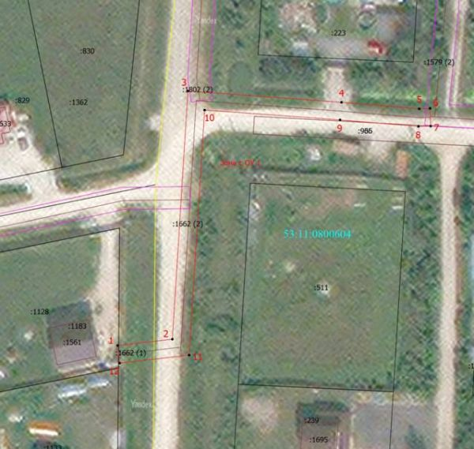](https://ermolinoadm.ru/tinybrowser/fulls/images/news/2023/image025.jpg)

[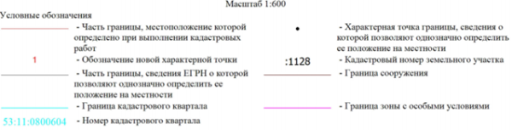](https://ermolinoadm.ru/tinybrowser/fulls/images/news/2023/image027.png)

Приложение 9

|  |  |  |  |  |  |  |
| --- | --- | --- | --- | --- | --- | --- |
| **ОПИСАНИЕ МЕСТОПОЛОЖЕНИЯ ГРАНИЦ** | | | | | | |
| Публичный сервитут объекта газоснабжения: Газопровод к индивидуальному жилому дому по адресу: Новгородская область, Новгородский район, д. Григорово, ул. Солнечная, д.5,  кадастровый номер 53:11:0500103:76 | | | | | | |
| (наименование объекта, местоположение границ которого описано (далее - объект)) | | | | | | |
| **Раздел 1** | | | | | | |
| **Сведения об объекте** | | | | | | |
| **№ п/п** | **Характеристики объекта** | | | | **Описание характеристик** | |
| 1. | Местоположение объекта | | | | Новгородская область, район Новгородский, деревня Григорово | |
| 2. | Площадь объекта +/- величина  погрешности определения площади (Р +/- Дельта Р) | | | | 737 +/- 10 м² | |
| 3. | Иные характеристики объекта | | | | Срок публичного сервитута 49 лет | |
|  | | | | | | |
| **Раздел 2** | | | | | | |
| **Сведения о местоположении границ объекта** | | | | | | |
|  | | | | | | |
| 1. Система координат МСК-53, зона 2 | | | | | | |
| 2. Сведения о характерных точках границ объекта | | | | | | |
| **Обозначение характерных точек границ** | | **Координаты, м** | | **Метод определения координат характерной точки** | | **Средняя квадратическая погрешность положения характерной точки (Мt), м** |
| **X** | **Y** |
| 1 | | 580475.89 | 2175404.35 | Картометрический метод | | 0.1 |
| 2 | | 580473.95 | 2175407.85 | Картометрический метод | | 0.1 |
| 3 | | 580394.91 | 2175363.94 | Картометрический метод | | 0.1 |
| 4 | | 580358.58 | 2175438.80 | Картометрический метод | | 0.1 |
| 5 | | 580354.43 | 2175436.85 | Картометрический метод | | 0.1 |
| 6 | | 580356.13 | 2175433.23 | Картометрический метод | | 0.1 |
| 7 | | 580356.71 | 2175433.51 | Картометрический метод | | 0.1 |
| 8 | | 580391.41 | 2175362.00 | Картометрический метод | | 0.1 |
| 9 | | 580386.15 | 2175359.08 | Картометрический метод | | 0.1 |
| 10 | | 580388.09 | 2175355.58 | Картометрический метод | | 0.1 |
| 1 | | 580475.89 | 2175404.35 | Картометрический метод | | 0.1 |
|  |  |  |  |  |  |  |

[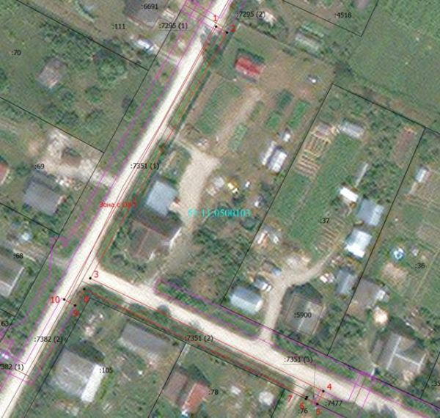](https://ermolinoadm.ru/tinybrowser/fulls/images/news/2023/image029.jpg)

[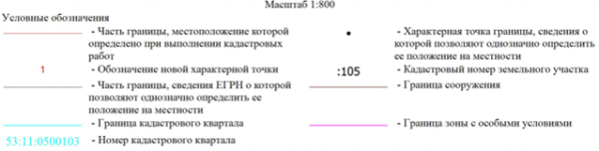](https://ermolinoadm.ru/tinybrowser/fulls/images/news/2023/image031.png)

Приложение 10

|  |  |  |  |  |  |  |
| --- | --- | --- | --- | --- | --- | --- |
| **ОПИСАНИЕ МЕСТОПОЛОЖЕНИЯ ГРАНИЦ** | | | | | | |
| Публичный сервитут объекта газоснабжения: Газопровод к индивидуальному жилому дому по адресу: Новгородская область, Новгородский район, д. Плетниха, ул. И. Талькова, д.10,  кадастровый номер 53:11:0800608:855 | | | | | | |
| (наименование объекта, местоположение границ которого описано (далее - объект)) | | | | | | |
| **Раздел 1** | | | | | | |
| **Сведения об объекте** | | | | | | |
| **№ п/п** | **Характеристики объекта** | | | | **Описание характеристик** | |
| 1. | Местоположение объекта | | | | Новгородская область, район Новгородский, деревня Плетниха | |
| 2. | Площадь объекта +/- величина  погрешности определения площади (Р +/- Дельта Р) | | | | 628 +/- 9 м² | |
| 3. | Иные характеристики объекта | | | | Срок публичного сервитута 49 лет | |
|  | | | | | | |
| **Раздел 2** | | | | | | |
| **Сведения о местоположении границ объекта** | | | | | | |
|  | | | | | | |
| 1. Система координат МСК-53, зона 2 | | | | | | |
| 2. Сведения о характерных точках границ объекта | | | | | | |
| **Обозначение характерных точек границ** | | **Координаты, м** | | **Метод определения координат характерной точки** | | **Средняя квадратическая погрешность положения характерной точки (Мt), м** |
| **X** | **Y** |
| 1 | | 575661.56 | 2173343.16 | Картометрический метод | | 0.1 |
| 2 | | 575665.48 | 2173342.40 | Картометрический метод | | 0.1 |
| 3 | | 575674.58 | 2173389.67 | Картометрический метод | | 0.1 |
| 4 | | 575678.36 | 2173400.01 | Картометрический метод | | 0.1 |
| 5 | | 575683.80 | 2173406.80 | Картометрический метод | | 0.1 |
| 6 | | 575706.95 | 2173427.20 | Картометрический метод | | 0.1 |
| 7 | | 575714.56 | 2173432.60 | Картометрический метод | | 0.1 |
| 8 | | 575725.03 | 2173444.20 | Картометрический метод | | 0.1 |
| 9 | | 575746.15 | 2173461.03 | Картометрический метод | | 0.1 |
| 10 | | 575747.39 | 2173459.61 | Картометрический метод | | 0.1 |
| 11 | | 575750.41 | 2173462.23 | Картометрический метод | | 0.1 |
| 12 | | 575746.66 | 2173466.55 | Картометрический метод | | 0.1 |
| 13 | | 575722.19 | 2173447.01 | Картометрический метод | | 0.1 |
| 14 | | 575711.77 | 2173435.47 | Картометрический метод | | 0.1 |
| 15 | | 575704.43 | 2173430.30 | Картометрический метод | | 0.1 |
| 16 | | 575680.79 | 2173409.43 | Картометрический метод | | 0.1 |
| 17 | | 575675.03 | 2173402.25 | Картометрический метод | | 0.1 |
| 18 | | 575670.70 | 2173390.62 | Картометрический метод | | 0.1 |
| 1 | | 575661.56 | 2173343.16 | Картометрический метод | | 0.1 |
|  |  |  |  |  |  |  |

[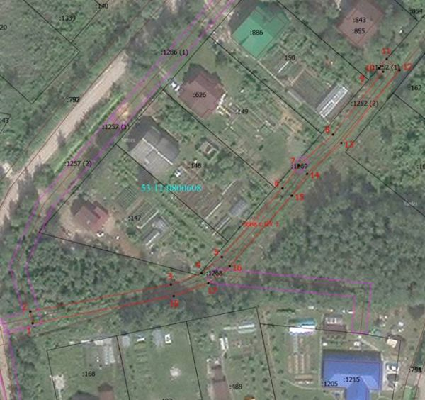](https://ermolinoadm.ru/tinybrowser/fulls/images/news/2023/image033.jpg)

[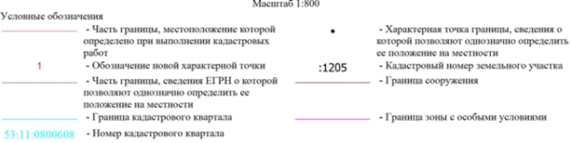](https://ermolinoadm.ru/tinybrowser/fulls/images/news/2023/image035.png)

Приложение 11

|  |  |  |  |  |  |  |
| --- | --- | --- | --- | --- | --- | --- |
| **ОПИСАНИЕ МЕСТОПОЛОЖЕНИЯ ГРАНИЦ** | | | | | | |
| Публичный сервитут объекта газоснабжения: Газопровод к индивидуальному жилому дому по адресу: Новгородская область, Новгородский район, д. Ермолино, ул. Веряжская, д.20,  кадастровый номер 53:11:0800506:1091 | | | | | | |
| (наименование объекта, местоположение границ которого описано (далее - объект)) | | | | | | |
| **Раздел 1** | | | | | | |
| **Сведения об объекте** | | | | | | |
| **№ п/п** | **Характеристики объекта** | | | | **Описание характеристик** | |
| 1. | Местоположение объекта | | | | Новгородская область, район Новгородский, деревня Ермолино | |
| 2. | Площадь объекта +/- величина  погрешности определения площади (Р +/- Дельта Р) | | | | 505 +/- 8 м² | |
| 3. | Иные характеристики объекта | | | | Срок публичного сервитута 49 лет | |
|  | | | | | | |
| **Раздел 2** | | | | | | |
| **Сведения о местоположении границ объекта** | | | | | | |
|  | | | | | | |
| 1. Система координат МСК-53, зона 3 | | | | | | |
| 2. Сведения о характерных точках границ объекта | | | | | | |
| **Обозначение характерных точек границ** | | **Координаты, м** | | **Метод определения координат характерной точки** | | **Средняя квадратическая погрешность положения характерной точки (Мt), м** |
| **X** | **Y** |
| 1 | | 578353.97 | 2167578.86 | Геодезический метод | | 0.1 |
| 2 | | 578342.80 | 2167607.40 | Геодезический метод | | 0.1 |
| 3 | | 578331.66 | 2167635.12 | Геодезический метод | | 0.1 |
| 4 | | 578319.48 | 2167663.50 | Геодезический метод | | 0.1 |
| 5 | | 578310.04 | 2167685.80 | Геодезический метод | | 0.1 |
| 6 | | 578303.84 | 2167683.59 | Геодезический метод | | 0.1 |
| 7 | | 578305.33 | 2167679.89 | Геодезический метод | | 0.1 |
| 8 | | 578307.83 | 2167680.77 | Геодезический метод | | 0.1 |
| 9 | | 578315.80 | 2167661.93 | Геодезический метод | | 0.1 |
| 10 | | 578327.96 | 2167633.60 | Геодезический метод | | 0.1 |
| 11 | | 578339.09 | 2167605.91 | Геодезический метод | | 0.1 |
| 12 | | 578350.20 | 2167577.51 | Геодезический метод | | 0.1 |
| 13 | | 578352.82 | 2167570.01 | Геодезический метод | | 0.1 |
| 14 | | 578356.60 | 2167571.33 | Геодезический метод | | 0.1 |
| 1 | | 578353.97 | 2167578.86 | Геодезический метод | | 0.1 |
|  |  |  |  |  |  |  |

[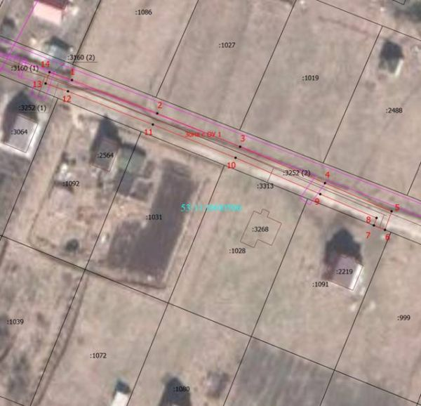](https://ermolinoadm.ru/tinybrowser/fulls/images/news/2023/image037.jpg)

[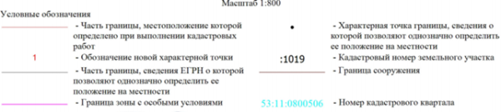](https://ermolinoadm.ru/tinybrowser/fulls/images/news/2023/image039.png)

Приложение 12

|  |  |  |  |  |  |  |
| --- | --- | --- | --- | --- | --- | --- |
| **ОПИСАНИЕ МЕСТОПОЛОЖЕНИЯ ГРАНИЦ** | | | | | | |
| Публичный сервитут объекта газоснабжения: Газопровод к индивидуальному жилому дому по адресу: Новгородская область, Новгородский район, д. Лешино, ул. Песчаная, д. 11/8,  кадастровый номер53:11:0800604:533 | | | | | | |
| (наименование объекта, местоположение границ которого описано (далее - объект)) | | | | | | |
| **Раздел 1** | | | | | | |
| **Сведения об объекте** | | | | | | |
| **№ п/п** | **Характеристики объекта** | | | | **Описание характеристик** | |
| 1. | Местоположение объекта | | | | Новгородская область, район Новгородский, деревня Лешино | |
| 2. | Площадь объекта +/- величина  погрешности определения площади (Р +/- Дельта Р) | | | | 418 +/- 7 м² | |
| 3. | Иные характеристики объекта | | | | Срок публичного сервитута 49 лет | |
|  | | | | | | |
| **Раздел 2** | | | | | | |
| **Сведения о местоположении границ объекта** | | | | | | |
|  | | | | | | |
| 1. Система координат МСК-53, зона 3 | | | | | | |
| 2. Сведения о характерных точках границ объекта | | | | | | |
| **Обозначение характерных точек границ** | | **Координаты, м** | | **Метод определения координат характерной точки** | | **Средняя квадратическая погрешность положения характерной точки (Мt), м** |
| **X** | **Y** |
| 1 | | 576869.66 | 2175463.46 | Геодезический метод | | 0.1 |
| 2 | | 576808.42 | 2175462.74 | Геодезический метод | | 0.1 |
| 3 | | 576805.94 | 2175442.81 | Геодезический метод | | 0.1 |
| 4 | | 576789.62 | 2175443.24 | Геодезический метод | | 0.1 |
| 5 | | 576789.30 | 2175439.25 | Геодезический метод | | 0.1 |
| 6 | | 576805.44 | 2175438.82 | Геодезический метод | | 0.1 |
| 7 | | 576804.65 | 2175432.46 | Геодезический метод | | 0.1 |
| 8 | | 576808.61 | 2175431.96 | Геодезический метод | | 0.1 |
| 9 | | 576811.95 | 2175458.78 | Геодезический метод | | 0.1 |
| 10 | | 576869.70 | 2175459.46 | Геодезический метод | | 0.1 |
| 1 | | 576869.66 | 2175463.46 | Геодезический метод | | 0.1 |
|  |  |  |  |  |  |  |

[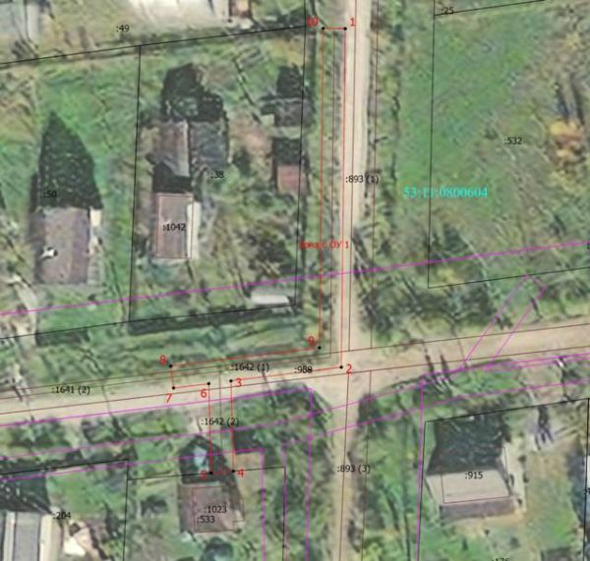](https://ermolinoadm.ru/tinybrowser/fulls/images/news/2023/image043.jpg)

[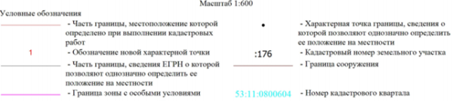](https://ermolinoadm.ru/tinybrowser/fulls/images/news/2023/image041.png)

Приложение 13

|  |  |  |  |  |  |  |
| --- | --- | --- | --- | --- | --- | --- |
| **ОПИСАНИЕ МЕСТОПОЛОЖЕНИЯ ГРАНИЦ** | | | | | | |
| Публичный сервитут объекта газоснабжения: Газопровод к индивидуальному жилому дому по адресу: Новгородская область, Новгородский район, д. Григорово, ул. Лесная, д.1А,  кадастровый номер 53:11:0500103:6218 | | | | | | |
| (наименование объекта, местоположение границ которого описано (далее - объект)) | | | | | | |
| **Раздел 1** | | | | | | |
| **Сведения об объекте** | | | | | | |
| **№ п/п** | **Характеристики объекта** | | | | **Описание характеристик** | |
| 1. | Местоположение объекта | | | | Новгородская область, район Новгородский, деревня Григорово | |
| 2. | Площадь объекта +/- величина  погрешности определения площади (Р +/- Дельта Р) | | | | 354 +/- 7 м² | |
| 3. | Иные характеристики объекта | | | | Срок публичного сервитута 49 лет | |
|  | | | | | | |
| **Раздел 2** | | | | | | |
| **Сведения о местоположении границ объекта** | | | | | | |
|  | | | | | | |
| 1. Система координат МСК-53, зона 3 | | | | | | |
| 2. Сведения о характерных точках границ объекта | | | | | | |
| **Обозначение характерных точек границ** | | **Координаты, м** | | **Метод определения координат характерной точки** | | **Средняя квадратическая погрешность положения характерной точки (Мt), м** |
| **X** | **Y** |
| 1 | | 580936.06 | 2175751.14 | Картометрический метод | | 0.1 |
| 2 | | 580939.61 | 2175754.66 | Картометрический метод | | 0.1 |
| 3 | | 580928.50 | 2175765.88 | Картометрический метод | | 0.1 |
| 4 | | 580887.37 | 2175722.00 | Картометрический метод | | 0.1 |
| 5 | | 580891.02 | 2175718.58 | Картометрический метод | | 0.1 |
| 6 | | 580928.62 | 2175758.66 | Картометрический метод | | 0.1 |
| 1 | | 580936.06 | 2175751.14 | Картометрический метод | | 0.1 |
|  |  |  |  |  |  |  |

[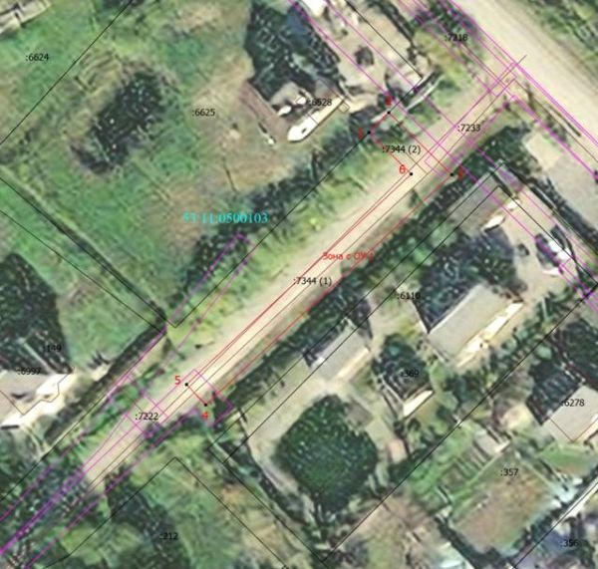](https://ermolinoadm.ru/tinybrowser/fulls/images/news/2023/image045.jpg)

[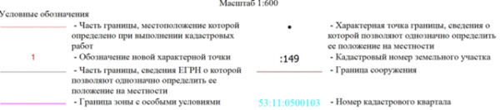](https://ermolinoadm.ru/tinybrowser/fulls/images/news/2023/image047.png)